Підсумки-2022:
Під синьо-жовтим прапором свободи!

Результати загальнонаціонального опитування, проведеного Фондом «Демократичні ініціативи» імені Ілька Кучеріва спільно з соціологічною службою Центру Разумкова за підтримки програми MATRA з 13 по 21 грудня 2022 року.
Опитування методом face-to-face проводилося у Вінницькій, Волинській, Дніпропетровській, Житомирській, Закарпатській, Запорізькій, Івано-Франківській, Київській, Кіровоградській, Львівській, Миколаївській, Одеській, Полтавській, Рівненській, Сумській, Тернопільській, Харківській, Херсонській, Хмельницькій, Черкаській, Чернігівській, Чернівецькій областях та місті Києві (у Запорізькій, Миколаївській, Харківській та Херсонській областях – лише на тих територіях, що контролюються урядом України та на яких не ведуться бойові дії).
Опитування проводилося за стратифікованою багатоступеневою вибіркою із застосуванням випадкового відбору на перших етапах формування вибірки та квотного методу відбору респондентів на заключному етапі (коли здійснювався відбір респондентів за статево-віковими квотами). Структура вибіркової сукупності відтворює демографічну структуру дорослого населення територій, на яких проводилося опитування, станом на початок 2022 року (за віком, статтю, типом поселення).
Опитано 2018 респондентів віком від 18 років. Теоретична похибка вибірки не перевищує 2,3%.
Разом з тим, додаткові систематичні відхилення вибірки можуть бути зумовлені наслідками російської агресії, зокрема, вимушеною евакуацією мільйонів громадян.

Склад макрорегіонів:
• Захід – Волинська, Закарпатська, Івано-Франківська, Львівська, Рівненська, Тернопільська, Чернівецька області;
• Центр – Вінницька, Житомирська, Київська, Кіровоградська, Полтавська, Сумська, Хмельницька, Черкаська, Чернігівська області, а також місто Київ;
• Південь – Миколаївська, Херсонська та Одеська області;
• Схід – Дніпропетровська, Запорізька, Харківська області.

Чим запам’ятався 2022-й: головні події року

- Основною подією 2022 року для 79% українців став початок повномасштабної війни в країні. Для переважної більшості респондентів (38%) війна в Україні стала також і основною світовою подією року. Ще 9% опитаних назвали основною політичною подією у світі те, що інші країни згуртувалися задля допомоги Україні, підтримали нашу країну в цей скрутний час.
- У 2022 році 30% українців найбільше надихали та мотивували пережити цей складний рік їхні рідні та кохані люди. Для 14% головною рольовою моделлю незламності стали Збройні Сили України. 11% громадян надихала надія на перемогу України у війні. Стільки ж респондентів (11%) повідомило, що проживати цей рік вони були змушені сам на сам з проблемами та труднощами.

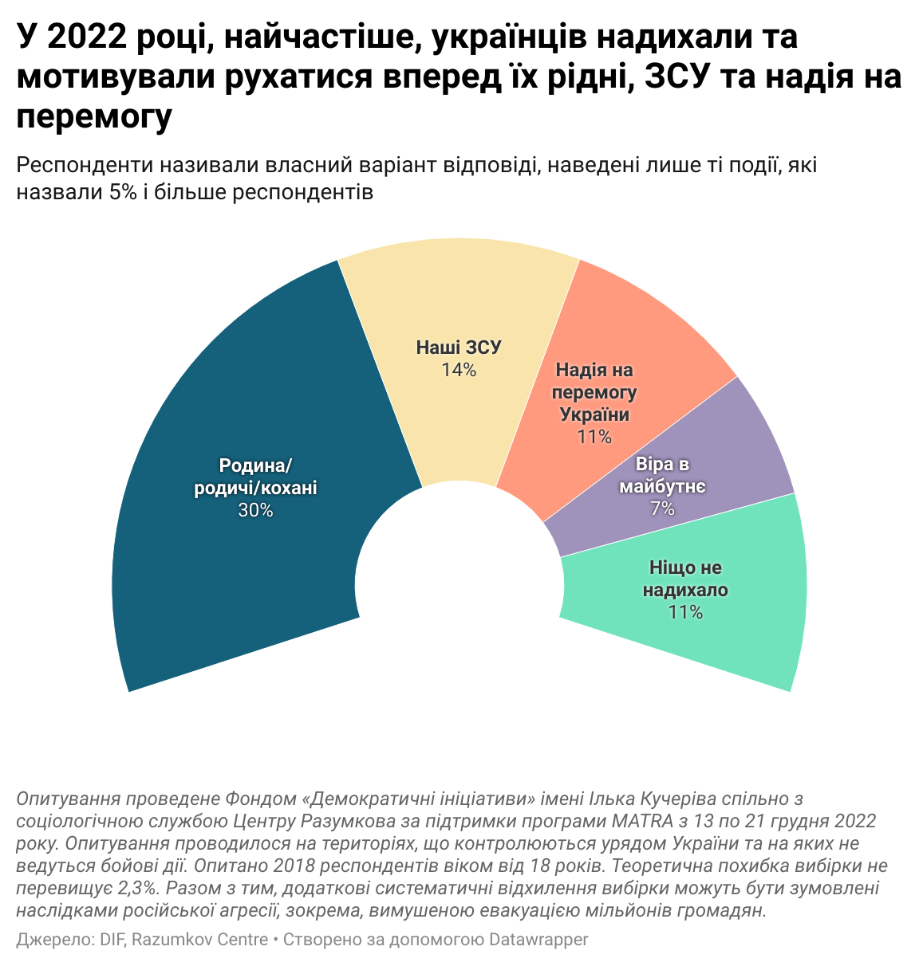

- Як і в серпні українці наприкінці 2022 року йдуть з надією у краще власне майбутнє (54%) та майбутнє країни (60%). Думаючи про своє майбутнє українці найчастіше відчували, окрім надії, оптимізм (36%) та тривогу (33%). В той же час у майбутнє держави українці дивляться переважно з оптимізмом (40%) та упевненістю (27%).

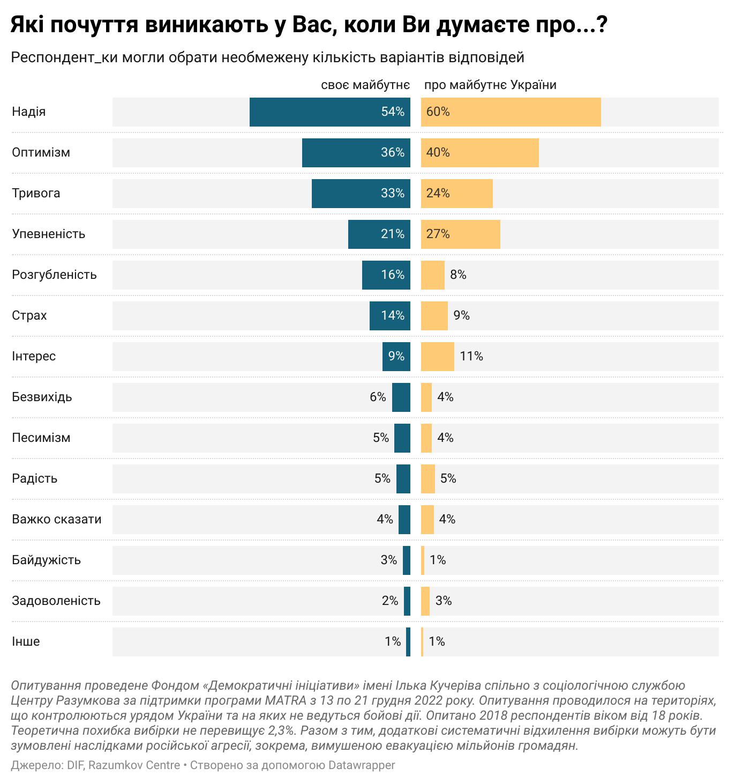

- Порівняно з серпнем, думаючи про майбутнє країни, українці почали рідше відчувати надію (-5%), проте зросла впевненість (+3%), відчутно знизилася тривога (-7%) та страх (-4%).

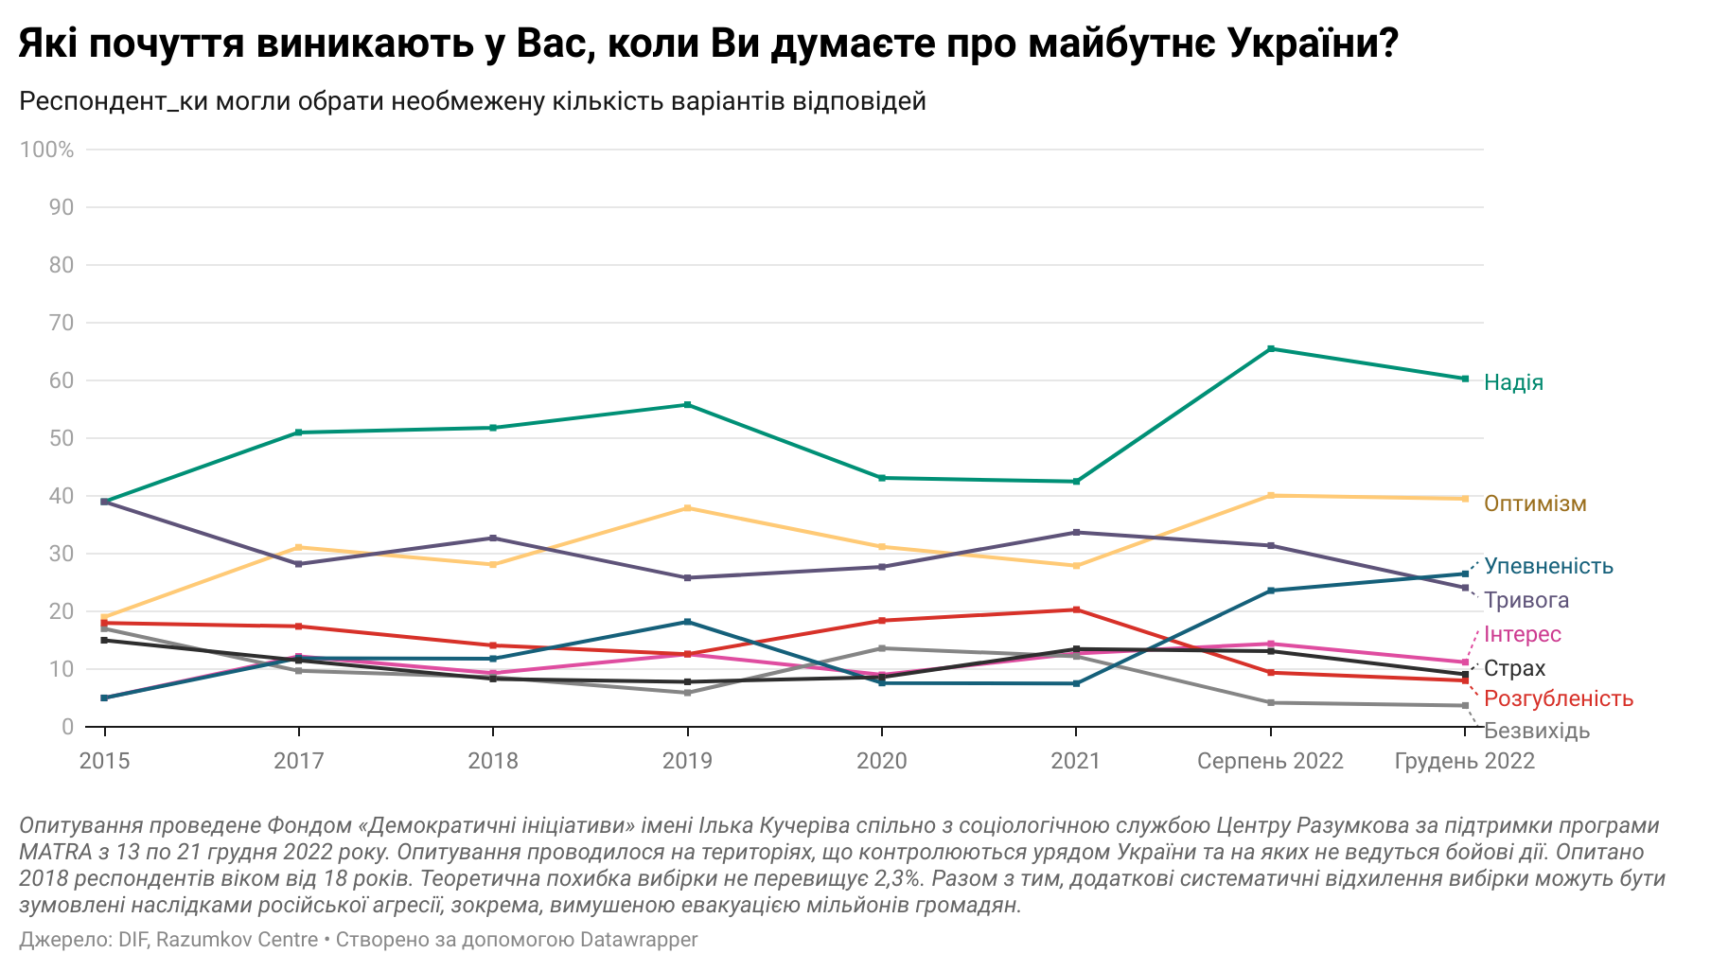

- Абсолютна більшість (74%) населення України підтримує рішення Президента України про накладення санкцій на вище духовенство Української православної церкви (Московського патріархату). З них 54% безапеляційно підтримують це рішення. Проти виступає 12% українців і ще 14% на сьогодні не визначилися зі свою позицією щодо цього питання.
- Найменша підтримка запровадження санкцій проти вищого духовенства УПЦ МП зберігається серед мешканців Півдня (лише 34% підтримують це рішення) та серед парафіян самої ж УПЦ МП (30%). Серед інших християн, зокрема православних, та атеїстів підтримка введення санкцій на УПЦ МП становить вище 60%. Найбільшу підтримку санкцій виявляють парафіяни ПЦУ – 88%.

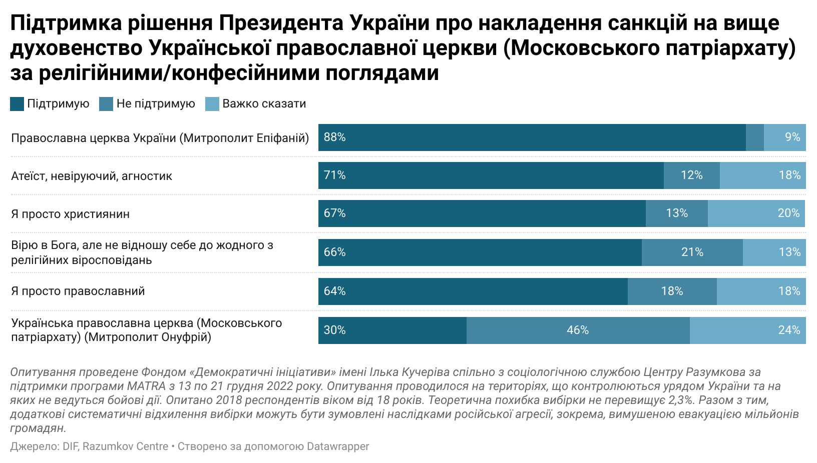

Війна та перемога

- 93% українців вірять у перемогу України у війні. Сумнівається у перемозі лише 3% опитаних. Порівняно з серпнем прогнози українців щодо перемоги не змінилися. Переконана в перемозі України абсолютна більшість мешканців усіх макрорегіонів, проте на Сході дещо більше скептиків (10%), порівняно з іншими.
- Серед тих, хто вірить у перемогу України, 39% вважає, що ця перемога настане до літа 2023 року. 22% роблять ставку на перемогу через 1-2 роки, а ще 20% вважають, що перемоги можна досягти найближчими місяцями.
- Абсолютна більшість (54%) українців вбачає перемогу у вигнанні російських військ з усієї території України та відновленні кордонів станом на січень 2014 року. Ще 22% вважають, що на цьому не можна зупинятися і треба домагатися повного знищення російської армії та розпаду РФ зсередини. Поступитися певними частинами окупованих територій в обмін на припинення бойових дій і вважати це перемогою готові 18% опитаних. Із них 8% готові поступитися лише АР Крим, 6% – територіями, окупованими до 23 лютого 2022 року, і 3% – усіма територіями, які станом на сьогодні окуповані армією РФ.
- Припинити війну, навіть якщо російська армія втримається на територіях, окупованих після 24 лютого 2022 року, готові 7% населення західних та південних областей України. Нижчі вимоги до завершення війни висувають також і менш заможні верстви населення, порівняно з більш заможними.
- 62% опитаних вважають, що війна може припинитися лише у разі перемоги. 26% респондентів, на противагу, готові піти на поступки Росії, якщо це допоможе досягнути миру. Порівняно з жовтнем, частка українців, які вважають неприйнятними будь-які поступки РФ, зросла на 4%.
- Найбільшу готовність йти на поступки продемонстрували мешканці Півдня (35%) та Сходу (39%). Із них 16% на Півдні та 12% на Сході вважають, що заради миру варто йти на будь-які компроміси.
- Більшість українців (60%) вважає, що переговори про мир з Росією неможливі навіть заради врятування життів, бо Росія однаково не дотримується домовленостей. Думку про те, що заради збереження життя наших військових, цивільних, полонених та депортованих варто вести переговори з Росією про припинення війни, поділяють 23%. 17% опитаних не змогли визначитися із своєю позицію стосовно цього питання.
- Найважливішою воєнною подією року для 39% українців стала оборона Маріуполя. Для 37% опитаних однією з найважливіших подій на фронті стало звільнення Херсона. Замикає трійку лідерів найважливіших воєнних подій року звільнення Чернігівської, Київської та Сумської областей, її назвало 33% респондентів.

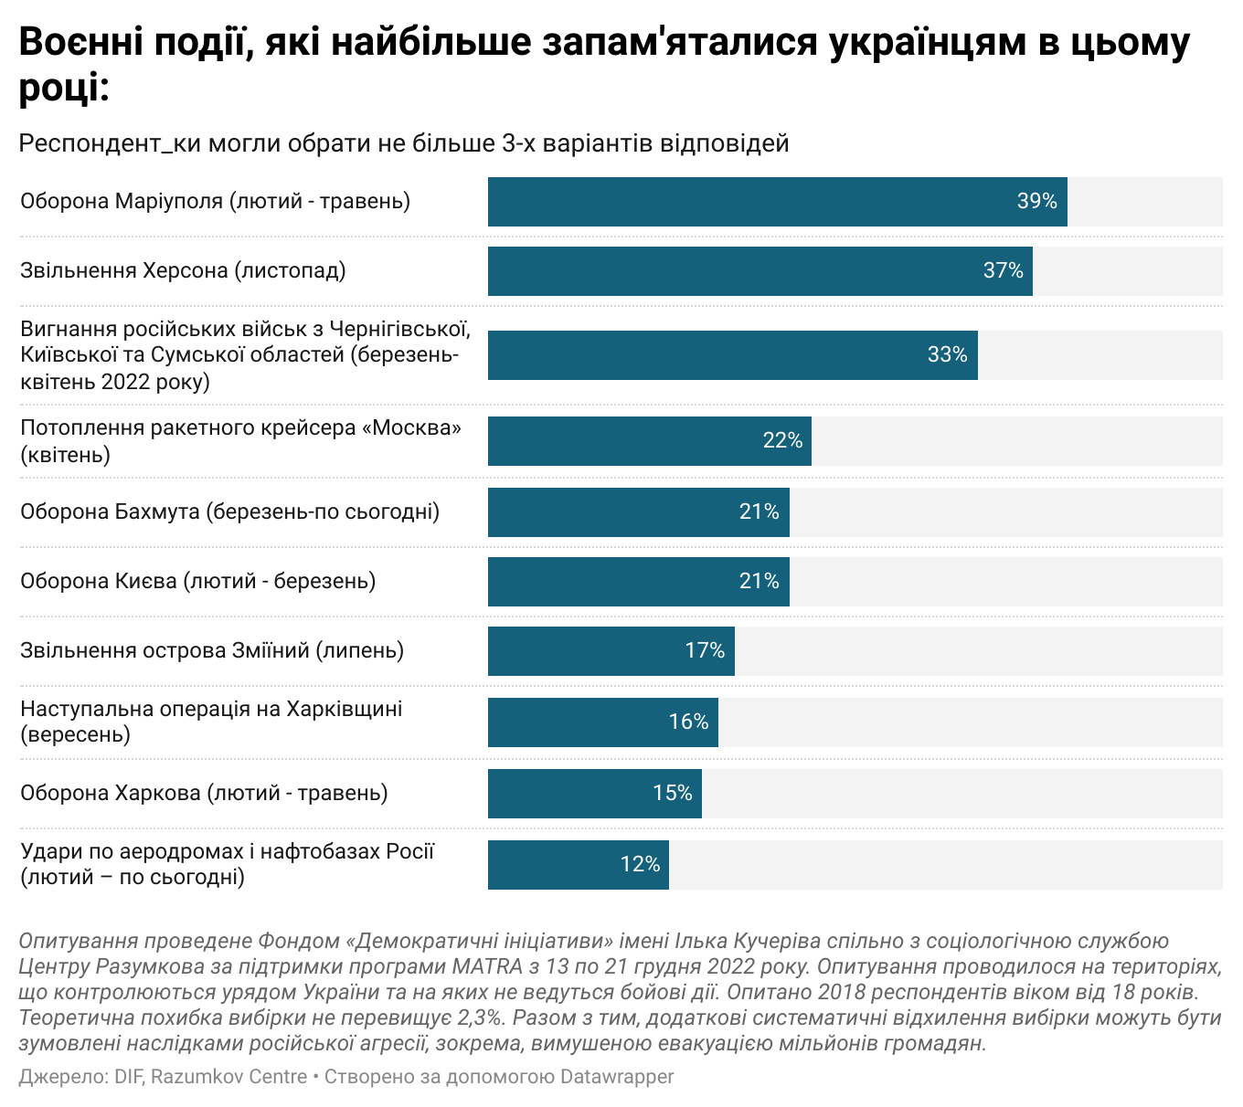

Чи є альтернатива НАТО у свідомості українців

- 49% українців вважають вступ до НАТО найкращим варіантом гарантування безпеки для України. 9% респондентів вважають, що надійніше буде укласти угоду про стратегічну оборону з декількома країнами за винятком США. Водночас 7% опитаних вважають, що угоду про стратегічну оборону варто укладати виключно з США. 17% українців переконані, що найкращим гарантом безпеки для України може стати лише сама Україна, шляхом розвитку власних збройних сил. 9% продовжують підтримувати позаблоковий статус для України з міжнародними безпековими гарантіями.

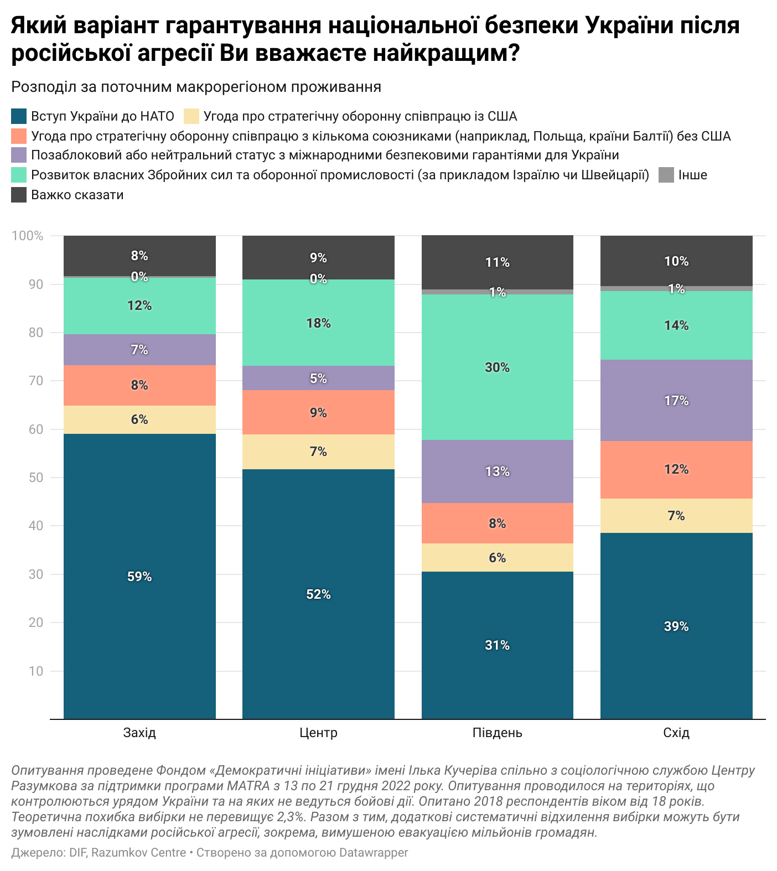

- Оцінюючи шанси вступу України до НАТО думки українців розділилися. Чверть вважає, що Україна зможе стати повноправним членом НАТО одразу після перемоги у війні. Стільки ж опитаних вважає, що, окрім перемоги, Україні ще доведеться реалізувати всі необхідні для вступу реформи. 19% респондентів вірить, що Україну візьмуть до НАТО ще до закінчення війни, а 16% українців взагалі не дуже вірять в те, що Україна коли-небудь увійде до НАТО.
- Найбільш поширений скепсис щодо вступу України до НАТО серед мешканців Півдня: 30% вважають, що вступ України до НАТО – малоймовірний, лише 5% вірить, що це може статися ще до закінчення війни.
- Абсолютна більшість українців вважає, що військове та політичне керівництво країни має продовжувати війну навіть якщо допомога з боку західних держав зменшиться чи припиниться повністю. 15% вважає, що на краще було б за таких умов спробувати заморозити конфлікт, але не приймати умови РФ. 11% респондентів згодилися, що в такому разі керівництву країни варто почати переговори з РФ і бути готовими йти на поступки заради досягнення миру.
- Підтримати керівництво України у спробах домовитися з РФ у разі припинення постачання зброї чи фінансів з заходу найбільше готові люди, які живуть за межею бідності (20%) та жителі Півдня (27%).

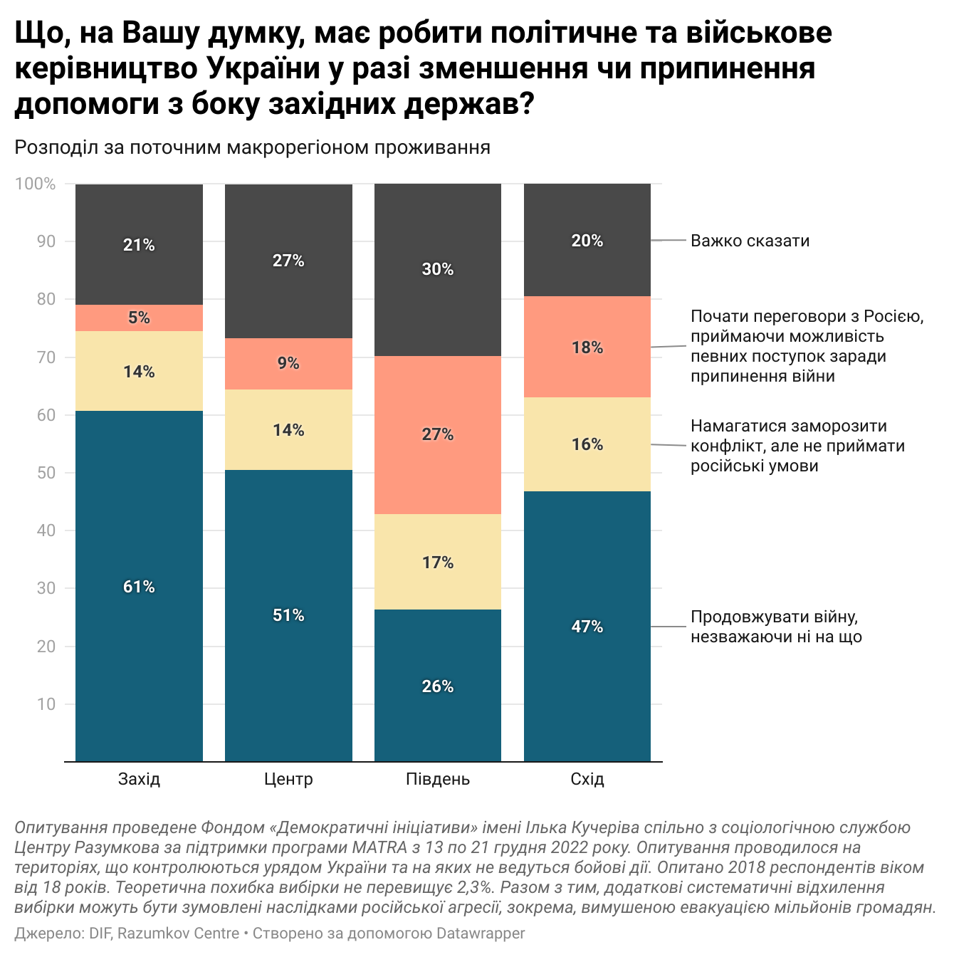

На шляху до євроінтеграції

- Рекордна частка українців підтримує вступ України до Європейського Союзу – 79%. Порівняно з груднем 2021 року, частка громадян, які виступають за членство України в ЄС, зросла на 24%. Водночас за рік частка тих, хто проти вступу країни до ЄС, впала на 27%. Вступ до Європейського Союзу знаходить підтримку абсолютної більшості респондентів незалежно від віку, макрорегіону проживання, рівня освіти чи майнового стану.

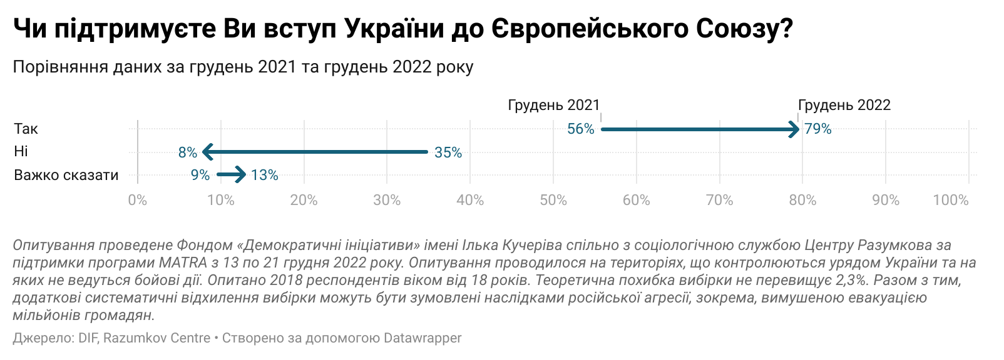

- 37% опитаних вірять, що після того як Україна виконає усі вимоги ЄС, країні запропонують повноцінне членство. 23% сподіваються, що враховуючи обставини, країни члени ЄС підуть на поступки та запропонують Україні членство навіть якщо вона не виконає всіх необхідних умов. Водночас 28% опитаних респондентів є більш песимістичними у своїх прогнозах. Вони вважають, що Україна все одно не стане повноцінним членом ЄС: їй або запропонують альтернативний статус (16%), або Україна так і залишиться на віки вічні у статусі кандидата (12%). Найбільший скепсис щодо повноцінного членства в ЄС зберігається серед громадян, які живуть за межею бідності (36%).
- 60% опитаних вважають, що українська влада повинна виконувати всі вимоги європейських інституцій, якщо це зможе прискорити вступ України до ЄС. Не згодні з цим твердженням 19%, ще 21% опитаних не зміг визначитися зі своєю позицію щодо цього питання.

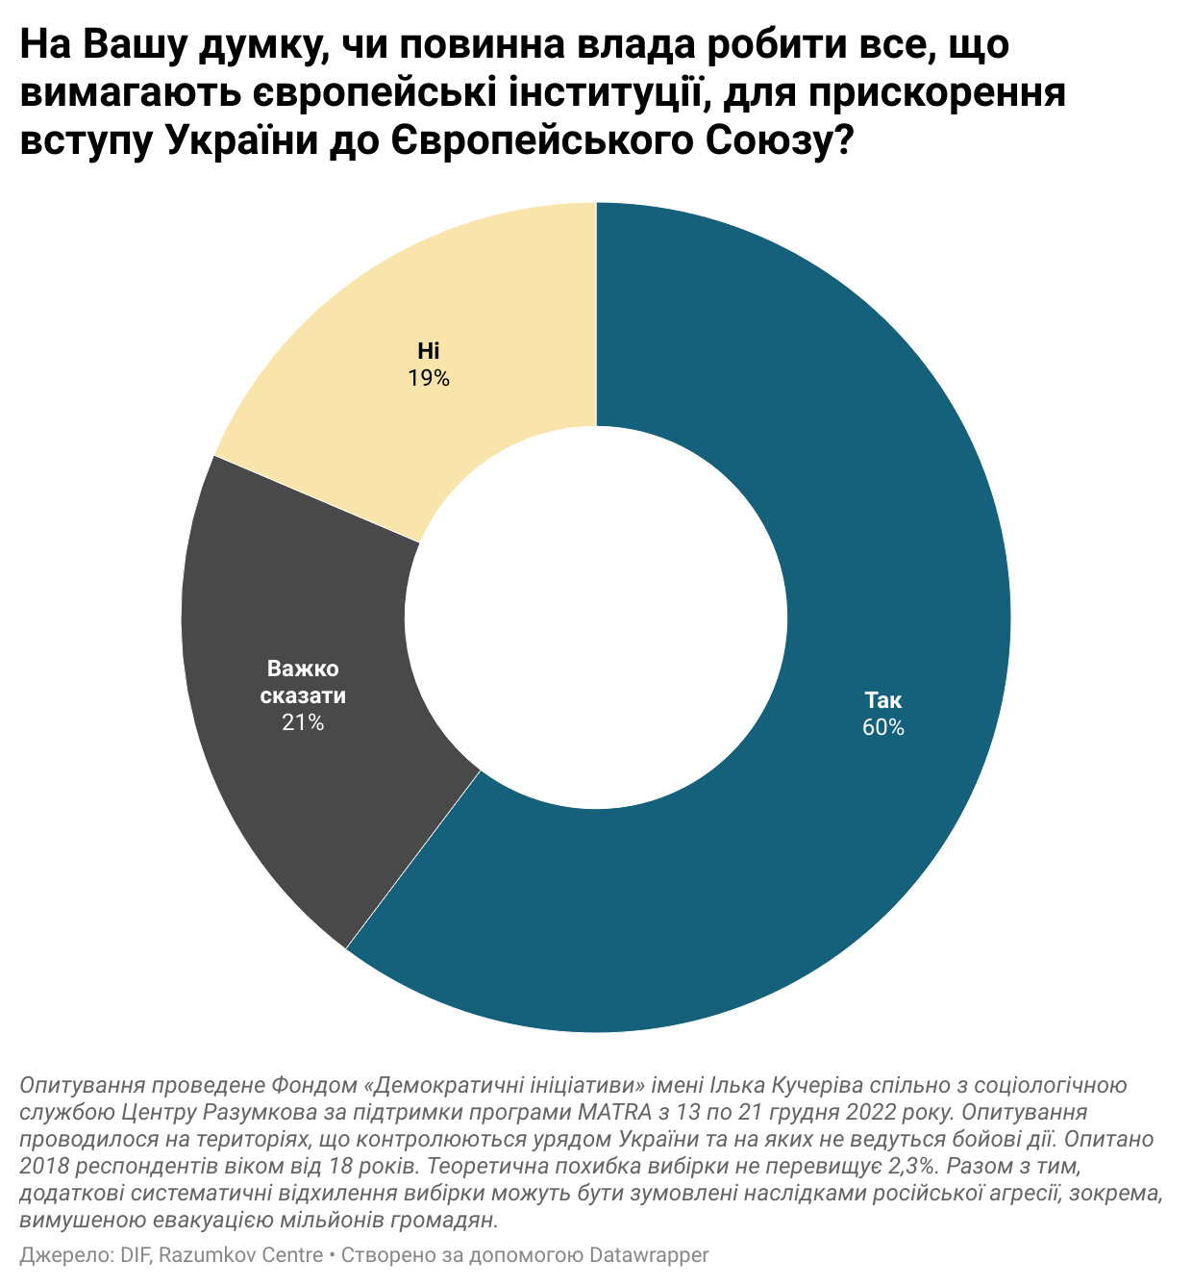

- Водночас українці очікують від ЄС насамперед кроків, спрямованих на: покарання та ізоляцію РФ за військову агресію(35%), підтримку економіки України (23%), допомогу з відновлення енергетичної інфраструктури (18%) та підтримку в деолігархізації та боротьбі з корупцією (13%). Лише 3% опитаних вважають, що ЄС насамперед повинна допомогти біженцям з України.

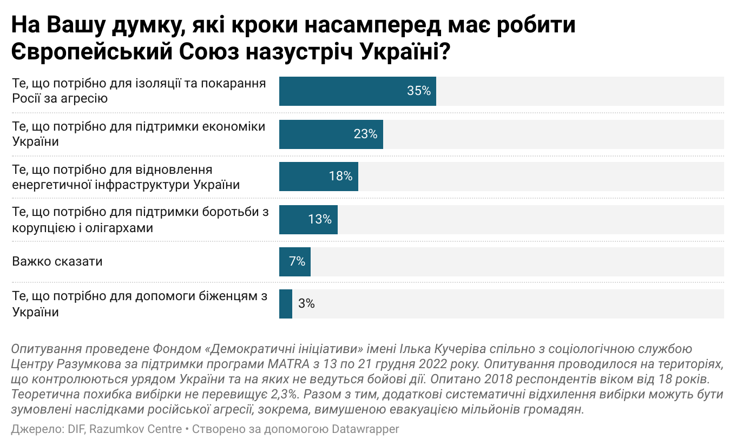

Новий рік з усмішкою

- Більшість українців обрали б до свого новорічного столу котлети по-київськи (43%), херсонський кавун (38%) та кримські персики (32%). В немилість українців потрапили білоруські деруни (9%).
- Символом боротьби українського народу проти російської агресії стала азовська сталь (52%). Їй лише на 2% у цьому почесному званні поступилася легендарна фраза «русскій воєнний корабль, іди на х..».
- У своїх побажаннях Святому Миколаю для країни українці були як ніколи одностайні: 43% попросило би закінчення війни перемогою України, 37% – обрали би повернення живими та здоровими усіх бійців Сил оборони.

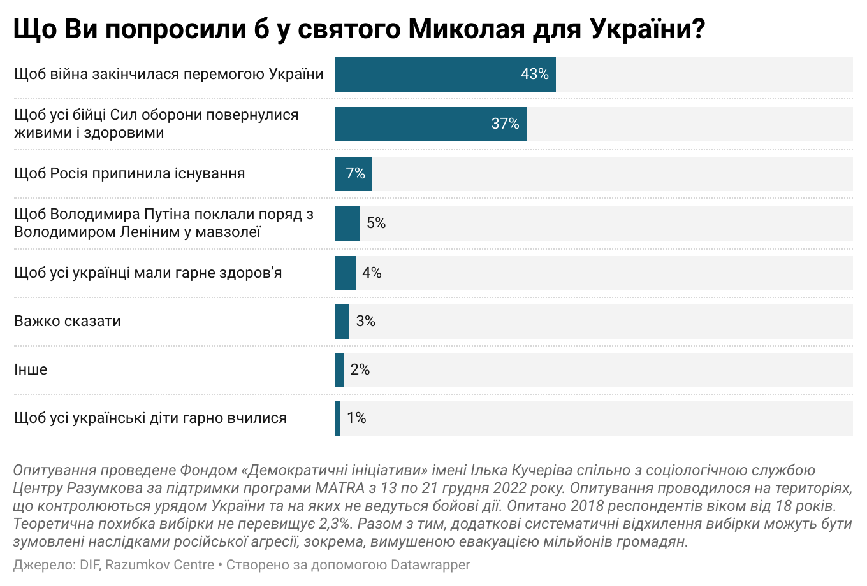

- Для себе у подарунок на Новий рік українці теж хотіли б отримати перемогу (25%) та мир (23%). Матеріальні подарунки в цьому році не в тренді.

РЕЗУЛЬТАТИ ОПИТУВАННЯ

1. Яку політичну подію в Україні Ви б назвали Подією 2022 року? (у %; респонденти називали власний варіант відповіді, наведені лише ті події, які назвали 0,5% і більше респондентів)
Війна | 79,3
Подача Україною заявки на вступ до ЄС | 2,1
Визволення Херсона | 1,4
Зеленський став справжнім національним лідером | 1,4
Подача заявки на вступ в НАТО | 1,2
Заборона проросійських політичних партій | 0,7
Розірвання дипломатичних відносин із Росією | 0,6
Звинувачення проти УПЦ(МП) | 0,6
Обміни військовополонених | 0,5
Допомога озброєнням Україні | 0,5
Успіхи ЗСУ | 0,5
Погіршення стану економіки | 0,5
Жодну подію | 0,4
Важко сказати/Відмова | 5,5

2. Яку політичну подію в світі Ви б назвали Подією 2022 року? (у %; респонденти називали власний варіант відповіді, наведені лише ті події, які назвали 0,5% і більше респондентів)
Війна в Україні | 38,0
Допомога Україні та підтримка України | 8,5
Військова допомога Україні | 3,3
Заявка України на вступ до ЄС | 3,0
Заявка України на вступ до НАТО | 2,7
Економічна криза в світі | 2,3
Визнання Росії країною-спонсором тероризму | 2,3
Смерть королеви Єлизавети II | 2,2
Санкції проти Росії | 2,0
«Світ проти Путіна» | 1,3
Відставка Прем’єр-міністра Великої Британії Бориса Джонсона | 1,0
Україна показала себе сильною та незалежною | 0,9
Підтримка українських біженців в інших країнах | 0,8
Зеленський – людина року | 0,8
Саміт G-20 | 0,7
Боротьба «колективного Заходу» та Росії | 0,7
Пандемія COVID-19 | 0,5
Саміт G-7 | 0,5
Визнання Голодомору 32-33 років геноцидом | 0,5
Чемпіонат світу з футболу | 0,5
Початок 3-ї світової війни | 0,5
Рамштайн | 0,5
Жодну подію | 0,8
Важко сказати/Відмова | 16,8

3. Хто, або що НАЙБІЛЬШЕ надихало Вас, давало Вам сили пережити цей складний рік? (у %; респонденти називали власний варіант відповіді, наведені лише ті події, які назвали 0,5% і більше респондентів)
Родина, родичі, кохані | 29,6
Наші ЗСУ | 13,8
Надія на перемогу України | 11,1
Віра в майбутнє | 7,3
Зеленський та його команда | 2,6
Друзі | 1,1
Робота | 0,9
Українці | 0,9
Об’єднання людей | 0,9
Волонтерство | 0,9
Надія, що війна скоро закінчиться | 0,8
Бажання жити | 0,7
Впевненість у своєму народі | 0,7
Любов до України | 0,7
Сам(а) себе | 0,6
Залужний | 0,6
Визволення окупованих територій | 0,5
Підтримка всього світу | 0,5
Ніщо не надихало | 11,3
Важко сказати/Відмова | 9,3

4. Які почуття виникають у Вас, коли Ви думаєте про своє майбутнє? (у %; декілька варіантів відповіді)
 | Грудень 2022 | Серпень 2022
Оптимізм | 36,3 | 37,9
Байдужість | 2,5 | 1,3
Радість | 4,7 | 4,6
Безвихiдь | 6,2 | 8,9
Упевненість | 20,8 | 17,0
Розгубленість | 16,2 | 19,1
Задоволеність | 2,1 | 2,1
Песимізм | 5,2 | 4,5
Надія | 53,9 | 55,7
Тривога | 33,0 | 36,2
Інтерес | 9,3 | 10,7
Страх | 13,5 | 15,6
Інше | 1,2 | 0,8
Важко сказати | 3,8 | 2,3

4.1. Розподіл за статтю (у %; декілька варіантів відповіді)
 | Чоловіки | Жінки
Оптимізм | 39,6 | 33,6
Байдужість | 2,8 | 2,3
Радість | 4,4 | 5,0
Безвихiдь | 5,6 | 6,7
Упевненість | 23,1 | 19,0
Розгубленість | 15,5 | 16,8
Задоволеність | 2,6 | 1,7
Песимізм | 4,7 | 5,6
Надія | 52,8 | 55,1
Тривога | 29,0 | 36,5
Інтерес | 10,7 | 8,1
Страх | 9,8 | 16,6
Інше | 1,2 | 1,1
Важко сказати | 3,9 | 3,8

4.2. Розподіл за віком (у %; декілька варіантів відповіді)
 | 18-29 років | 30-39 років | 40-49 років | 50-59 років | 60 років і старше
Оптимізм | 43,6 | 41,8 | 40,6 | 33,0 | 27,6
Байдужість | 1,7 | 3,4 | 2,2 | 1,9 | 2,8
Радість | 5,5 | 4,7 | 5,5 | 2,4 | 5,2
Безвихiдь | 3,1 | 4,0 | 5,5 | 6,8 | 9,5
Упевненість | 23,1 | 23,8 | 26,6 | 20,2 | 14,3
Розгубленість | 13,2 | 15,5 | 13,3 | 17,5 | 19,4
Задоволеність | 1,8 | 2,0 | 1,4 | 2,9 | 2,3
Песимізм | 3,2 | 3,8 | 4,3 | 6,0 | 7,4
Надія | 59,0 | 56,8 | 58,2 | 49,9 | 49,1
Тривога | 27,1 | 25,8 | 32,2 | 37,3 | 39,7
Інтерес | 15,3 | 9,8 | 8,5 | 8,1 | 6,8
Страх | 10,5 | 10,7 | 10,3 | 15,9 | 17,9
Інше | 1,3 | 1,7 | 1,9 | 0,3 | 0,7
Важко сказати | 4,2 | 4,0 | 2,7 | 3,2 | 4,6

4.3. Розподіл за поточним макрорегіоном проживання (у %; декілька варіантів відповіді)
 | Захід | Центр | Південь | Схід
Оптимізм | 34,1 | 39,3 | 19,0 | 41,9
Байдужість | 2,6 | 2,0 | 0,4 | 4,6
Радість | 5,7 | 4,9 | 1,6 | 4,7
Безвихiдь | 6,7 | 3,5 | 11,8 | 8,4
Упевненість | 22,2 | 22,8 | 14,3 | 18,0
Розгубленість | 14,9 | 14,9 | 27,3 | 15,1
Задоволеність | 1,8 | 1,8 | 3,0 | 2,6
Песимізм | 4,4 | 3,8 | 11,1 | 6,1
Надія | 56,0 | 60,7 | 54,1 | 36,7
Тривога | 34,1 | 30,7 | 50,8 | 27,7
Інтерес | 10,4 | 10,5 | 6,4 | 6,4
Страх | 18,2 | 9,1 | 27,9 | 9,6
Інше | 1,0 | 0,6 | 2,7 | 1,9
Важко сказати | 7,9 | 2,5 | 0,9 | 2,8

4.4. Розподіл за освітою (у %; декілька варіантів відповіді)
 | Загальна середня | Середня спеціальна | Вища або незакінчена вища
Оптимізм | 30,9 | 35,6 | 39,9
Байдужість | 2,0 | 3,3 | 1,5
Радість | 4,1 | 6,0 | 3,7
Безвихiдь | 6,7 | 6,4 | 6,0
Упевненість | 17,9 | 20,0 | 23,4
Розгубленість | 17,5 | 17,1 | 15,0
Задоволеність | 0,9 | 2,6 | 2,1
Песимізм | 5,4 | 5,6 | 4,8
Надія | 50,1 | 54,0 | 55,7
Тривога | 32,3 | 34,7 | 31,2
Інтерес | 9,6 | 7,9 | 11,1
Страх | 13,7 | 14,0 | 12,3
Інше | 0,0 | 1,5 | 1,3
Важко сказати | 3,8 | 3,3 | 4,1

4.5. Розподіл за матеріальним становищем (у %; декілька варіантів відповіді)
 | Вкрай бідні | Бідні | Умовно забезпечені | Забезпечені
Оптимізм | 23,4 | 33,3 | 41,9 | 40,6
Байдужість | 4,5 | 3,1 | 2,0 | 0,0
Радість | 4,6 | 5,0 | 3,5 | 7,5
Безвихiдь | 12,7 | 7,7 | 4,1 | 2,2
Упевненість | 10,0 | 15,5 | 24,3 | 40,8
Розгубленість | 22,1 | 19,4 | 14,1 | 8,6
Задоволеність | 1,5 | 2,2 | 1,4 | 3,3
Песимізм | 8,5 | 6,9 | 3,5 | 2,8
Надія | 43,3 | 52,5 | 59,5 | 51,2
Тривога | 40,8 | 38,8 | 29,0 | 20,2
Інтерес | 5,2 | 8,8 | 9,3 | 16,2
Страх | 27,6 | 14,0 | 11,4 | 6,1
Інше | 1,5 | 1,1 | 1,4 | 0,5
Важко сказати | 2,5 | 4,8 | 2,9 | 1,8

5. Які почуття виникають у Вас, коли Ви думаєте про майбутнє України? (у %; декілька варіантів відповіді)
 | Грудень 2022 | Серпень 2022 | 2021 | 2020 | 2019 | 2018 | 2017 | 2015
Оптимізм | 39,5 | 40,1 | 27,9 | 31,2 | 37,9 | 28,1 | 31,1 | 19
Байдужість | 1,1 | 0,6 | 3,9 | 4,3 | 3,2 | 3,6 | 4,4 | 3
Радість | 4,6 | 4,9 | 2,1 | 4,2 | 6,6 | 5 | 5,5 | 1
Безвихiдь | 3,7 | 4,2 | 12,2 | 13,6 | 5,9 | 8,6 | 9,7 | 17
Упевненість | 26,5 | 23,6 | 7,5 | 7,6 | 18,2 | 11,8 | 11,9 | 5
Розгубленість | 8,0 | 9,4 | 20,3 | 18,4 | 12,6 | 14,1 | 17,4 | 18
Задоволеність | 3,1 | 2,2 | 1,2 | 1,6 | 2,9 | 2,2 | 2,2 | 1
Песимізм | 3,7 | 3 | 9,4 | 8,2 | 5,5 | 5,3 | 6 | 9
Надія | 60,3 | 65,5 | 42,5 | 43,1 | 55,8 | 51,8 | 51 | 39
Тривога | 24,1 | 31,4 | 33,7 | 27,7 | 25,8 | 32,7 | 28,2 | 39
Інтерес | 11,2 | 14,4 | 12,7 | 9 | 12,6 | 9,3 | 12,2 | 5
Страх | 9,1 | 13,1 | 13,5 | 8,6 | 7,8 | 8,3 | 11,5 | 15
Інше | 0,8 | 0,9 | 0,8 | 0,7 | 1,1 | 1,6 | 1,2 | 1
Важко сказати | 4,3 | 2,1 | 2,8 | 3,2 | 4,3 | 4,8 | 4,6 | 1

5.1. Розподіл за статтю (у %; декілька варіантів відповіді)
 | Чоловіки | Жінки
Оптимізм | 42,4 | 37,3
Байдужість | 1,1 | 1,1
Радість | 4,6 | 4,7
Безвихiдь | 3,2 | 4,2
Упевненість | 28,9 | 24,6
Розгубленість | 7,9 | 8,1
Задоволеність | 3,4 | 2,8
Песимізм | 4,1 | 3,3
Надія | 57,5 | 62,7
Тривога | 21,9 | 26,0
Інтерес | 13,2 | 9,6
Страх | 7,2 | 10,8
Інше | 0,6 | 1,0
Важко сказати | 4,6 | 4,0

5.2. Розподіл за віком (у %; декілька варіантів відповіді)
 | 18-29 років | 30-39 років | 40-49 років | 50-59 років | 60 років і старше
Оптимізм | 46,8 | 43,4 | 44,8 | 34,5 | 32,5
Байдужість | 0,7 | 1,2 | 2,2 | 0,6 | 0,9
Радість | 3,7 | 2,9 | 5,4 | 5,3 | 5,4
Безвихiдь | 1,3 | 2,6 | 3,3 | 5,1 | 5,3
Упевненість | 32,4 | 27,1 | 31,1 | 27,7 | 19,5
Розгубленість | 7,0 | 7,6 | 7,3 | 9,0 | 8,8
Задоволеність | 1,4 | 3,3 | 2,2 | 3,8 | 4,0
Песимізм | 2,1 | 2,3 | 3,1 | 5,7 | 4,7
Надія | 62,5 | 59,2 | 62,8 | 61,0 | 58,0
Тривога | 20,3 | 21,8 | 21,8 | 23,2 | 30,0
Інтерес | 15,2 | 13,2 | 9,4 | 10,6 | 9,1
Страх | 4,6 | 8,2 | 8,2 | 7,1 | 14,1
Інше | 1,2 | 0,9 | 1,4 | 0,6 | 0,2
Важко сказати | 4,8 | 4,7 | 3,3 | 2,9 | 5,0

5.3. Розподіл за поточним макрорегіоном проживання (у %; декілька варіантів відповіді)
 | Захід | Центр | Південь | Схід
Оптимізм | 36,7 | 43,4 | 35,4 | 37,4
Байдужість | 2,6 | 0,2 | 0,4 | 1,4
Радість | 6,4 | 4,5 | 3,2 | 3,4
Безвихiдь | 4,8 | 1,5 | 4,3 | 6,8
Упевненість | 26,2 | 31,7 | 27,5 | 15,4
Розгубленість | 9,3 | 5,9 | 6,9 | 11,5
Задоволеність | 4,2 | 2,9 | 1,9 | 2,5
Песимізм | 2,3 | 3,3 | 2,8 | 6,9
Надія | 62,5 | 64,3 | 77,8 | 39,7
Тривога | 25,1 | 23,0 | 24,5 | 25,1
Інтерес | 10,4 | 13,8 | 8,9 | 8,0
Страх | 13,3 | 7,1 | 11,5 | 6,8
Інше | 1,0 | 0,3 | 2,1 | 0,8
Важко сказати | 8,1 | 3,5 | 1,0 | 2,4

5.4. Розподіл за освітою (у %; декілька варіантів відповіді)
 | Загальна середня | Середня спеціальна | Вища або незакінчена вища
Оптимізм | 35,9 | 38,5 | 42,5
Байдужість | 0,3 | 1,8 | 0,7
Радість | 3,2 | 6,3 | 3,4
Безвихiдь | 4,5 | 4,3 | 2,8
Упевненість | 22,1 | 25,6 | 29,9
Розгубленість | 6,7 | 9,1 | 7,6
Задоволеність | 2,4 | 3,5 | 3,0
Песимізм | 3,7 | 4,1 | 3,2
Надія | 56,0 | 60,3 | 62,4
Тривога | 26,2 | 23,3 | 23,5
Інтерес | 10,4 | 10,5 | 12,8
Страх | 11,2 | 9,3 | 7,8
Інше | 0,6 | 0,8 | 0,9
Важко сказати | 5,0 | 3,3 | 4,6

5.5. Розподіл за матеріальним становищем (у %; декілька варіантів відповіді)
 | Вкрай бідні | Бідні | Умовно забезпечені | Забезпечені
Оптимізм | 29,5 | 39,6 | 42,2 | 40,1
Байдужість | 0,5 | 1,5 | 1,1 | 0,5
Радість | 6,4 | 4,5 | 3,7 | 6,8
Безвихiдь | 5,6 | 4,5 | 3,3 | 1,2
Упевненість | 15,5 | 22,8 | 30,3 | 38,8
Розгубленість | 10,9 | 9,0 | 7,5 | 4,3
Задоволеність | 1,0 | 3,9 | 2,2 | 4,7
Песимізм | 4,9 | 5,2 | 2,1 | 3,0
Надія | 53,5 | 59,3 | 65,6 | 55,4
Тривога | 37,0 | 25,8 | 21,7 | 18,7
Інтерес | 6,2 | 11,5 | 11,5 | 16,3
Страх | 19,3 | 9,9 | 7,2 | 3,9
Інше | 0,5 | 1,2 | 0,3 | 0,6
Важко сказати | 3,8 | 4,5 | 3,1 | 2,4

6. Чи підтримуєте Ви рішення Президента України про накладення санкцій на вище духовенство Української православної церкви (Московського патріархату)? (у %; один варіант відповіді)
Так, повністю підтримую | 54,0
Скоріше підтримую | 20,2
Скоріше не підтримую | 6,7
Зовсім не підтримую | 5,1
Важко сказати | 14,0

6.1. Розподіл за віком (у %; один варіант відповіді)
 | 18-29 років | 30-39 років | 40-49 років | 50-59 років | 60 років і старше
Так, повністю підтримую | 53,6 | 54,3 | 57,7 | 57,7 | 49,6
Скоріше підтримую | 20,9 | 24,6 | 19,2 | 16,8 | 19,2
Скоріше не підтримую | 5,6 | 4,4 | 6,5 | 7,5 | 8,4
Зовсім не підтримую | 2,2 | 2,4 | 3,5 | 6,9 | 8,7
Важко сказати | 17,8 | 14,4 | 13,0 | 11,1 | 14,1

6.2. Розподіл за поточним макрорегіоном проживання (у %; один варіант відповіді)
 | Захід | Центр | Південь | Схід
Так, повністю підтримую | 71,0 | 58,9 | 15,5 | 39,9
Скоріше підтримую | 15,7 | 22,1 | 18,9 | 23,0
Скоріше не підтримую | 1,5 | 5,0 | 21,8 | 9,8
Зовсім не підтримую | 0,4 | 3,3 | 17,0 | 9,6
Важко сказати | 11,4 | 10,7 | 26,7 | 17,7

6.3. Розподіл за релігійними/конфесійними поглядами (у %; один варіант відповіді)
 | Православна церква України (Митрополит Епіфаній) | Українська православна церква (Московського патріархату) | Я просто православний | Я просто християнин | Вірю в Бога, але не відношу себе до жодного з релігійних віросповідань | Атеїст, невіруючий, агностик
Так, повністю підтримую | 71,3 | 18,0 | 38,8 | 39,8 | 36,4 | 49,0
Скоріше підтримую | 16,5 | 12,3 | 24,7 | 27,4 | 30,0 | 21,9
Скоріше не підтримую | 2,8 | 17,2 | 10,2 | 9,3 | 12,9 | 6,3
Зовсім не підтримую | 0,9 | 28,7 | 8,0 | 3,5 | 7,9 | 5,2
Важко сказати | 8,5 | 23,8 | 18,3 | 19,9 | 12,9 | 17,7

7. Чи вірите Ви у перемогу України у війні проти Росії? (у %; один варіант відповіді)
 | Грудень 2022 | Серпень 2022
Так | 78,5 | 76,9
Скоріше так | 14,7 | 14,6
Скоріше ні | 1,9 | 2,9
Ні | 1,2 | 1,2
Важко сказати | 3,7 | 4,4

7.1. Розподіл за поточним макрорегіоном проживання (у %; один варіант відповіді)
 | Захід | Центр | Південь | Схід
Так | 87,1 | 82,3 | 70,9 | 62,4
Скоріше так | 12,0 | 13,4 | 18,9 | 19,2
Скоріше ні | 0,0 | 0,9 | 1,5 | 6,6
Ні | 0,0 | 0,9 | 1,0 | 3,8
Важко сказати | 0,9 | 2,5 | 7,8 | 8,1

7.2. Розподіл за матеріальним становищем (у %; один варіант відповіді)
 | Вкрай бідні | Бідні | Умовно забезпечені | Забезпечені
Так | 65,5 | 76,6 | 83,0 | 83,3
Скоріше так | 20,2 | 15,6 | 13,6 | 9,9
Скоріше ні | 4,4 | 2,3 | 0,8 | 2,5
Ні | 3,0 | 1,4 | 0,5 | 2,5
Важко сказати | 6,9 | 4,1 | 2,2 | 1,9

8. Як Ви вважаєте, коли настане ця перемога? (%, серед опитаних, які вірять у перемогу України; один варіант відповіді)
 | Грудень 2022 | Серпень 2022
Настане в найближчі кілька місяців | 19,5 | 31,2
Настане до літа наступного року (літо 2023р.) | 38,9 | -
Настане через 1-2 роки | 21,9 | 34,3
Настане через 3-5 років | 5,8 | 7,1
Настане не раніше ніж за 5 років | 1,5 | 2,1
Навряд чи за мого життя | 0,6 | 1,7
Інше | 0,1 | 0,5
Важко сказати | 11,7 | 23,1

8.1. Розподіл за віком (%, серед опитаних, які вірять у перемогу України; один варіант відповіді)
 | 18-29 років | 30-39 років | 40-49 років | 50-59 років | 60 років і старше
Настане в найближчі кілька місяців | 23,4 | 18,9 | 18,6 | 17,2 | 17,5
Настане до літа наступного року (літо 2023р.) | 38,0 | 38,3 | 38,6 | 39,7 | 34,3
Настане через 1-2 роки | 20,9 | 21,4 | 18,3 | 21,9 | 23,1
Настане через 3-5 років | 6,0 | 5,9 | 5,3 | 6,9 | 5,2
Настане не раніше ніж за 5 років | 1,6 | 2,0 | 1,4 | 1,6 | 1,4
Навряд чи за мого життя | 0,0 | 0,0 | 0,6 | 1,6 | 2,2
Інше | 0,0 | 0,0 | 0,6 | 0,3 | 0,2
Важко сказати | 10,1 | 13,5 | 16,7 | 10,9 | 16,1

8.2. Розподіл за поточним макрорегіоном проживання (%, серед опитаних, які вірять у перемогу України; один варіант відповіді)
 | Захід | Центр | Південь | Схід
Настане в найближчі кілька місяців | 19,7 | 17,7 | 15,4 | 22,5
Настане до літа наступного року (літо 2023р.) | 34,3 | 42,2 | 43,8 | 27,2
Настане через 1-2 роки | 24,5 | 20,4 | 15,9 | 21,1
Настане через 3-5 років | 5,0 | 6,3 | 4,5 | 6,7
Настане не раніше ніж за 5 років | 1,7 | 0,7 | 3,0 | 2,8
Навряд чи за мого життя | 0,2 | 0,2 | 2,0 | 3,4
Інше | 0,0 | 0,0 | 1,5 | 0,3
Важко сказати | 14,6 | 12,5 | 13,9 | 16,0

8.3. Розподіл за матеріальним становищем (%, серед опитаних, які вірять у перемогу України; один варіант відповіді)
 | Вкрай бідні | Бідні | Умовно забезпечені | Забезпечені
Настане в найближчі кілька місяців | 12,8 | 20,5 | 17,4 | 21,9
Настане до літа наступного року (літо 2023р.) | 34,8 | 34,2 | 42,2 | 38,1
Настане через 1-2 роки | 20,9 | 21,7 | 21,3 | 18,7
Настане через 3-5 років | 3,2 | 4,8 | 7,1 | 7,7
Настане не раніше ніж за 5 років | 1,1 | 1,3 | 1,7 | 3,9
Навряд чи за мого життя | 5,3 | 0,9 | 0,3 | 0,0
Інше | 0,5 | 0,1 | 0,1 | 0,6
Важко сказати | 21,4 | 16,5 | 10,0 | 9,0

9. Яку ситуацію Ви особисто розглядатимете як перемогу у війні? (%, серед опитаних, які вірять у перемогу України; один варіант відповіді)
 | Грудень 2022 | Серпень 2022
Припинення війни, навіть якщо російська армія втримається на територіях, окупованих після 24 лютого цього року (лівобережна Херсонщина, окуповані території Запорізької області та Донбасу) | 3,3 | 3,1
Вигнання російських військ за лінію станом на 23 лютого 2022 (ОРДЛО і Крим лишаються окупованими) | 6,2 | 7,4
Вигнання російських військ з усієї території України, окрім окупованого Криму | 8,0 | 8,7
Вигнання російських військ з усієї території України та відновлення кордонів станом на січень 2014 року | 54,1 | 54,7
Знищення російської армії та сприяння повстанню/розпаду всередині Росії | 22,4 | 20,4
Інше | 0,3 | 0,4
Важко сказати | 5,6 | 5,3

9.1. Розподіл за віком (%, серед опитаних, які вірять у перемогу України; один варіант відповіді)
 | 18-29 років | 30-39 років | 40-49 років | 50-59 років | 60 років і старше
Припинення війни, навіть якщо російська армія втримається на територіях, окупованих після 24 лютого цього року (лівобережна Херсонщина, окуповані території Запорізької області та Донбасу) | 3,8 | 2,5 | 3,9 | 3,4 | 4,2
Вигнання російських військ за лінію станом на 23 лютого 2022 (ОРДЛО і Крим лишаються окупованими) | 5,0 | 6,1 | 4,7 | 6,9 | 7,6
Вигнання російських військ з усієї території України, окрім окупованого Криму | 5,7 | 8,1 | 7,8 | 11,6 | 7,6
Вигнання російських військ з усієї території України та відновлення кордонів станом на січень 2014 року | 50,2 | 56,0 | 52,8 | 48,0 | 54,6
Знищення російської армії та сприяння повстанню/розпаду всередині Росії | 27,8 | 22,1 | 24,2 | 24,8 | 15,0
Інше | 0,6 | 0,5 | 0,0 | 0,6 | 0,4
Важко сказати | 6,9 | 4,7 | 6,7 | 4,7 | 10,7

9.2. Розподіл за поточним макрорегіоном проживання (%, серед опитаних, які вірять у перемогу України; один варіант відповіді)
 | Захід | Центр | Південь | Схід
Припинення війни, навіть якщо російська армія втримається на територіях, окупованих після 24 лютого цього року (лівобережна Херсонщина, окуповані території Запорізької області та Донбасу) | 6,5 | 1,4 | 7,0 | 2,5
Вигнання російських військ за лінію станом на 23 лютого 2022 (ОРДЛО і Крим лишаються окупованими) | 2,4 | 6,0 | 5,5 | 12,9
Вигнання російських військ з усієї території України, окрім окупованого Криму | 5,9 | 9,6 | 6,5 | 8,7
Вигнання російських військ з усієї території України та відновлення кордонів станом на січень 2014 року | 51,4 | 56,8 | 55,7 | 43,5
Знищення російської армії та сприяння повстанню/розпаду всередині Росії | 27,0 | 19,7 | 16,4 | 22,2
Інше | 0,6 | 0,1 | 2,0 | 0,0
Важко сказати | 6,3 | 6,4 | 7,0 | 10,10

9.3. Розподіл за матеріальним становищем (%, серед опитаних, які вірять у перемогу України; один варіант відповіді)
 | Вкрай бідні | Бідні | Умовно забезпечені | Забезпечені
Припинення війни, навіть якщо російська армія втримається на територіях, окупованих після 24 лютого цього року (лівобережна Херсонщина, окуповані території Запорізької області та Донбасу) | 2,7 | 5,1 | 3,1 | 0,6
Вигнання російських військ за лінію станом на 23 лютого 2022 (ОРДЛО і Крим лишаються окупованими) | 5,9 | 8,8 | 4,2 | 3,2
Вигнання російських військ з усієї території України, окрім окупованого Криму | 10,7 | 6,8 | 8,5 | 7,8
Вигнання російських військ з усієї території України та відновлення кордонів станом на січень 2014 року | 47,6 | 52,7 | 55,7 | 51,3
Знищення російської армії та сприяння повстанню/розпаду всередині Росії | 21,4 | 18,7 | 23,6 | 31,2
Інше | 1,1 | 0,4 | 0,1 | 0,6
Важко сказати | 10,7 | 7,5 | 4,8 | 5,2

10. На Вашу думку, чи варто йти на компроміси із Росією заради припинення війни? (у %; один варіант відповіді)
 | Грудень 2022 | Жовтень 2022
Заради миру варто йти на будь-які компроміси | 7,8 | 4,5
Можна йти на компроміси, але не на всі | 18,1 | 17,1
Війна може припинитися лише у разі перемоги | 61,8 | 66
Важко сказати/Відмова | 12,3 | 12,4

10.1. Розподіл за статтю (у %; один варіант відповіді)
 | Чоловіки | Жінки
Заради миру варто йти на будь-які компроміси | 6,7 | 8,8
Можна йти на компроміси, але не на всі | 16,0 | 19,9
Війна може припинитися лише у разі перемоги | 66,9 | 57,5
Важко сказати/Відмова | 10,4 | 13,8

10.2. Розподіл за поточним макрорегіоном проживання (у %; один варіант відповіді)
 | Захід | Центр | Південь | Схід
Заради миру варто йти на будь-які компроміси | 6,5 | 5,0 | 15,5 | 11,9
Можна йти на компроміси, але не на всі | 10,3 | 18,7 | 19,3 | 27,1
Війна може припинитися лише у разі перемоги | 69,9 | 64,3 | 48,8 | 51,6
Важко сказати/Відмова | 13,3 | 11,9 | 16,4 | 9,4

10.3. Розподіл за освітою (у %; один варіант відповіді)
 | Загальна середня | Середня спеціальна | Вища або незакінчена вища
Заради миру варто йти на будь-які компроміси | 7,1 | 8,7 | 7,4
Можна йти на компроміси, але не на всі | 21,8 | 17,6 | 17,2
Війна може припинитися лише у разі перемоги | 59,3 | 61,0 | 64,4
Важко сказати/Відмова | 11,9 | 12,7 | 10,9

10.4. Розподіл за матеріальним становищем (у %; один варіант відповіді)
 | Вкрай бідні | Бідні | Умовно забезпечені | Забезпечені
Заради миру варто йти на будь-які компроміси | 7,8 | 9,4 | 5,6 | 12,3
Можна йти на компроміси, але не на всі | 23,5 | 20,8 | 16,0 | 13,6
Війна може припинитися лише у разі перемоги | 52,0 | 58,1 | 67,1 | 64,8
Важко сказати/Відмова | 16,7 | 11,8 | 11,3 | 9,3

11. Яку з воєнних подій цього року Ви запам'ятали найбільше? (у %; не більше 3-х варіантів відповіді)
Вигнання російських військ з Чернігівської, Київської та Сумської областей (березень-квітень 2022 року) | 33,3
Звільнення острова Зміїний (липень) | 16,8
Наступальна операція на Харківщині (вересень) | 15,7
Оборона Бахмута (березень-по сьогодні) | 20,5
Оборона Донецької області по лінії зіткнення (Мар’їнка, Авдіївка, Піски) (лютий – по сьогодні) | 6,2
Оборона Запорізької області (Гуляйполе, Вугледар, Павлівка) (лютий – по сьогодні) | 5,1
Оборона Києва (лютий - березень) | 20,5
Оборона Маріуполя (лютий - травень) | 39,4
Оборона Сєверодонецька і Лисичанська (квітень - липень) | 3,3
Оборона Харкова (лютий - травень) | 14,6
Оборона Миколаєва (лютий – жовтень) | 7,8
Звільнення Херсона (листопад) | 37,1
Потоплення ракетного крейсера «Москва» (квітень) | 22,1
Удари по аеродромах і нафтобазах Росії (лютий – по сьогодні) | 12,4
Інше | 1,7
Важко сказати | 4,2

12. Який варіант гарантування національної безпеки України після російської агресії Ви вважаєте найкращим? (у %; один варіант відповіді)
Вступ України до НАТО | 48,9
Угода про стратегічну оборонну співпрацю із США | 6,7
Угода про стратегічну оборонну співпрацю з кількома союзниками (наприклад, Польща, країни Балтії) без США | 9,4
Позаблоковий або нейтральний статус з міжнародними безпековими гарантіями для України | 8,5
Розвиток власних Збройних сил та оборонної промисловості (за прикладом Ізраїлю чи Швейцарії) | 16,7
Інше | 0,4
Важко сказати | 9,4

12.1. Розподіл за статтю (у %; один варіант відповіді)
 | Чоловіки | Жінки
Вступ України до НАТО | 51,9 | 46,4
Угода про стратегічну оборонну співпрацю із США | 6,8 | 6,6
Угода про стратегічну оборонну співпрацю з кількома союзниками (наприклад, Польща, країни Балтії) без США | 9,3 | 9,4
Позаблоковий або нейтральний статус з міжнародними безпековими гарантіями для України | 8,6 | 8,4
Розвиток власних Збройних сил та оборонної промисловості (за прикладом Ізраїлю чи Швейцарії) | 16,9 | 16,5
Інше | 0,5 | 0,3
Важко сказати | 6,0 | 12,3

12.2. Розподіл за віком (у %; один варіант відповіді)
 | 18-29 років | 30-39 років | 40-49 років | 50-59 років | 60 років і старше
Вступ України до НАТО | 51,4 | 53,0 | 54,3 | 46,4 | 42,5
Угода про стратегічну оборонну співпрацю із США | 7,5 | 7,5 | 6,2 | 5,4 | 6,8
Угода про стратегічну оборонну співпрацю з кількома союзниками (наприклад, Польща, країни Балтії) без США | 8,7 | 9,7 | 9,2 | 9,0 | 9,8
Позаблоковий або нейтральний статус з міжнародними безпековими гарантіями для України | 6,5 | 7,3 | 8,4 | 10,5 | 9,6
Розвиток власних Збройних сил та оборонної промисловості (за прикладом Ізраїлю чи Швейцарії) | 15,6 | 16,3 | 13,2 | 21,4 | 17,1
Інше | 0,0 | 0,0 | 0,5 | 0,6 | 0,7
Важко сказати | 10,3 | 6,1 | 8,1 | 6,6 | 13,5

12.3. Розподіл за поточним макрорегіоном проживання (у %; один варіант відповіді)
 | Захід | Центр | Південь | Схід
Вступ України до НАТО | 59,0 | 51,7 | 30,6 | 38,6
Угода про стратегічну оборонну співпрацю із США | 5,9 | 7,2 | 5,8 | 7,1
Угода про стратегічну оборонну співпрацю з кількома союзниками (наприклад, Польща, країни Балтії) без США | 8,3 | 9,2 | 8,3 | 11,9
Позаблоковий або нейтральний статус з міжнародними безпековими гарантіями для України | 6,5 | 5,0 | 13,1 | 16,8
Розвиток власних Збройних сил та оборонної промисловості (за прикладом Ізраїлю чи Швейцарії) | 11,6 | 17,9 | 30,1 | 14,2
Інше | 0,4 | 0,0 | 1,0 | 1,0
Важко сказати | 8,30 | 9,0 | 11,2 | 10,4

13. У вересні 2022 року Україна офіційно подала заявку про вступ до НАТО. Як вважаєте, коли цей вступ буде можливим? (у %; один варіант відповіді)
Вступ України в НАТО може статися ще ДО перемоги у війні | 18,8
Вступ України в НАТО може статися одразу ПІСЛЯ перемоги у війні | 24,9
Вступ України в НАТО може статися ПІСЛЯ перемоги та проведення необхідних для цього реформ | 25,3
Вступ України в НАТО малоймовірний навіть після перемоги і проведення реформ | 16,2
Важко сказати | 14,8

13.1. Розподіл за поточним макрорегіоном проживання (у %; один варіант відповіді)
 | Захід | Центр | Південь | Схід
Вступ України в НАТО може статися ще ДО перемоги у війні | 23,4 | 17,0 | 5,3 | 23,3
Вступ України в НАТО може статися одразу ПІСЛЯ перемоги у війні | 30,4 | 25,4 | 22,8 | 17,5
Вступ України в НАТО може статися ПІСЛЯ перемоги та проведення необхідних для цього реформ | 22,3 | 27,3 | 27,7 | 23,3
Вступ України в НАТО малоймовірний навіть після перемоги і проведення реформ | 9,2 | 15,1 | 30,1 | 20,8
Важко сказати | 14,6 | 15,1 | 14,1 | 15,2

14. Що, на Вашу думку, має робити політичне та військове керівництво України у разі зменшення чи припинення допомоги з боку західних держав? (у %; один варіант відповіді)
Продовжувати війну, незважаючи ні на що | 50,1
Намагатися заморозити конфлікт, але не приймати російські умови | 14,6
Почати переговори з Росією, приймаючи можливість певних поступок заради припинення війни | 11,3
Важко сказати | 23,9

14.1. Розподіл за статтю (у %; один варіант відповіді)
 | Чоловіки | Жінки
Продовжувати війну, незважаючи ні на що | 54,5 | 46,5
Намагатися заморозити конфлікт, але не приймати російські умови | 13,8 | 15,4
Почати переговори з Росією, приймаючи можливість певних поступок заради припинення війни | 9,6 | 12,8
Важко сказати | 22,2 | 25,4

14.2. Розподіл за віком (у %; один варіант відповіді)
 | 18-29 років | 30-39 років | 40-49 років | 50-59 років | 60 років і старше
Продовжувати війну, незважаючи ні на що | 52,6 | 55,4 | 53,7 | 50,5 | 42,6
Намагатися заморозити конфлікт, але не приймати російські умови | 15,6 | 16,8 | 11,7 | 14,4 | 14,7
Почати переговори з Росією, приймаючи можливість певних поступок заради припинення війни | 10,0 | 7,6 | 9,5 | 9,9 | 16,6
Важко сказати | 21,8 | 20,2 | 25,2 | 25,2 | 26,0

14.3. Розподіл за поточним макрорегіоном проживання (у %; один варіант відповіді)
 | Захід | Центр | Південь | Схід
Продовжувати війну, незважаючи ні на що | 60,7 | 50,5 | 26,3 | 46,8
Намагатися заморозити конфлікт, але не приймати російські умови | 13,8 | 13,9 | 16,6 | 16,2
Почати переговори з Росією, приймаючи можливість певних поступок заради припинення війни | 4,6 | 8,9 | 27,3 | 17,5
Важко сказати | 20,8 | 26,6 | 29,8 | 19,5

14.4. Розподіл за матеріальним становищем (у %; один варіант відповіді)
 | Вкрай бідні | Бідні | Умовно забезпечені | Забезпечені
Продовжувати війну, незважаючи ні на що | 34,5 | 45,2 | 56,7 | 58,3
Намагатися заморозити конфлікт, але не приймати російські умови | 11,8 | 15,9 | 15,5 | 11,0
Почати переговори з Росією, приймаючи можливість певних поступок заради припинення війни | 20,2 | 12,4 | 8,4 | 10,4
Важко сказати | 33,5 | 26,5 | 19,4 | 20,2

15. Оберіть, будь ласка, з двох протилежних за змістом інтерпретацій подій чи дій держави ту, яка найбільше відображає вашу особисту думку (у кожній парі тверджень оберіть одне з висловлювань)
- Заради збереження життя наших військових, цивільних, полонених та депортованих варто вести переговори з Росією про припинення війни | 23,0
- Переговори про мир з Росією неможливі навіть заради врятування життів, бо Росія однаково не дотримується домовленостей | 59,6
- Не згодний(а) з обома варіантами, важко відповісти | 17,4

16. Чи підтримуєте Ви вступ України до Європейського Союзу? (у %; один варіант відповіді)
 | Грудень 2022 | Грудень 2021
Так | 79,4 | 55,7
Ні | 7,9 | 34,9
Важко сказати | 12,8 | 9,4

16.1. Розподіл за віком (у %; один варіант відповіді)
 | 18-29 років | 30-39 років | 40-49 років | 50-59 років | 60 років і старше
Так | 85,4 | 84,4 | 81,6 | 76,6 | 72,8
Ні | 5,0 | 7,1 | 7,0 | 7,5 | 10,6
Важко сказати | 9,7 | 8,5 | 11,4 | 15,9 | 16,6

16.2. Розподіл за поточним макрорегіоном проживання (у %; один варіант відповіді)
 | Захід | Центр | Південь | Схід
Так | 85,1 | 82,8 | 73,3 | 67,1
Ні | 4,4 | 6,1 | 12,6 | 14,2
Важко сказати | 10,5 | 11,1 | 14,1 | 18,7

16.3. Розподіл за освітою (у %; один варіант відповіді)
 | Загальна середня | Середня спеціальна | Вища або незакінчена вища
Так | 73,4 | 81,4 | 80,0
Ні | 9,9 | 7,1 | 7,9
Важко сказати | 16,7 | 11,5 | 12,1

16.4. Розподіл за матеріальним становищем (у %; один варіант відповіді)
 | Вкрай бідні | Бідні | Умовно забезпечені | Забезпечені
Так | 67,5 | 79,3 | 82,0 | 80,4
Ні | 10,8 | 8,1 | 6,5 | 11,0
Важко сказати | 21,7 | 12,5 | 11,5 | 8,6

17. У червні 2022 року Європейський Союз надав Україні статус кандидата на вступ. На Вашу думку, яку позицію у стосунках з Україною займатиме Євросоюз на новому етапі відносин? (у %; один варіант відповіді)
Напевно ЄС піде на поступки щодо умов вступу через війну і особливе становище України | 22,7
Скоріше за все ЄС запропонує Україні повноцінне членство, але тільки після втілення усіх реформ і умов без поступок | 36,9
Скоріше за все, навіть після виконання всіх умов ЄС запропонує Україні не повноцінне членство, а інший варіант | 16,3
Напевно, ЄС лишатиме Україну в статусі «вічного кандидата» на вступ | 11,7
Важко сказати | 12,5

17.1. Розподіл за поточним макрорегіоном проживання (у %; один варіант відповіді)
 | Захід | Центр | Південь | Схід
Напевно ЄС піде на поступки щодо умов вступу через війну і особливе становище України | 28,0 | 24,8 | 12,7 | 15,7
Скоріше за все ЄС запропонує Україні повноцінне членство, але тільки після втілення усіх реформ і умов без поступок | 37,6 | 35,1 | 45,4 | 35,9
Скоріше за все, навіть після виконання всіх умов ЄС запропонує Україні не повноцінне членство, а інший варіант | 13,3 | 15,8 | 19,5 | 19,9
Напевно, ЄС лишатиме Україну в статусі «вічного кандидата» на вступ | 7,9 | 12,9 | 13,7 | 12,9
Важко сказати | 13,3 | 11,3 | 8,8 | 15,7

17.2. Розподіл за освітою (у %; один варіант відповіді)
 | Загальна середня | Середня спеціальна | Вища або незакінчена вища
Напевно ЄС піде на поступки щодо умов вступу через війну і особливе становище України | 19,2 | 24,0 | 21,9
Скоріше за все ЄС запропонує Україні повноцінне членство, але тільки після втілення усіх реформ і умов без поступок | 34,5 | 36,7 | 38,9
Скоріше за все, навіть після виконання всіх умов ЄС запропонує Україні не повноцінне членство, а інший варіант | 16,3 | 15,6 | 17,0
Напевно, ЄС лишатиме Україну в статусі «вічного кандидата» на вступ | 14,4 | 9,6 | 13,1
Важко сказати | 15,7 | 14,1 | 9,2

17.3. Розподіл за матеріальним становищем (у %; один варіант відповіді)
 | Вкрай бідні | Бідні | Умовно забезпечені | Забезпечені
Напевно ЄС піде на поступки щодо умов вступу через війну і особливе становище України | 16,6 | 23,0 | 24,0 | 22,8
Скоріше за все ЄС запропонує Україні повноцінне членство, але тільки після втілення усіх реформ і умов без поступок | 26,8 | 35,2 | 39,6 | 42,6
Скоріше за все, навіть після виконання всіх умов ЄС запропонує Україні не повноцінне членство, а інший варіант | 21,5 | 15,8 | 16,9 | 13,6
Напевно, ЄС лишатиме Україну в статусі «вічного кандидата» на вступ | 14,1 | 12,5 | 10,2 | 12,3
Важко сказати | 21,0 | 13,5 | 9,3 | 8,6

18. На Вашу думку, чи повинна влада робити все, що вимагають європейські інституції, для прискорення вступу України до Європейського Союзу? (у %; один варіант відповіді)
Так | 60,3
Ні | 18,6
Важко сказати | 21,1

18.1. Розподіл за поточним макрорегіоном проживання (у %; один варіант відповіді)
 | Захід | Центр | Південь | Схід
Так | 66,3 | 63,0 | 51,9 | 50,3
Ні | 14,2 | 16,2 | 22,8 | 27,5
Важко сказати | 19,5 | 20,7 | 25,2 | 22,2

18.2. Розподіл за матеріальним становищем (у %; один варіант відповіді)
 | Вкрай бідні | Бідні | Умовно забезпечені | Забезпечені
Так | 52,2 | 59,0 | 62,9 | 64,8
Ні | 22,2 | 17,8 | 18,1 | 22,2
Важко сказати | 25,6 | 23,3 | 18,9 | 13,0

19. На Вашу думку, які кроки насамперед має робити Європейський Союз назустріч Україні? (у %; один варіант відповіді)
Те, що потрібно для підтримки боротьби з корупцією і олігархами | 13,1
Те, що потрібно для підтримки економіки України | 23,4
Те, що потрібно для ізоляції та покарання Росії за агресію | 35,4
Те, що потрібно для відновлення енергетичної інфраструктури України | 17,8
Те, що потрібно для допомоги біженцям з України | 3,1
Важко сказати | 7,2

19.1. Розподіл за поточним макрорегіоном проживання (у %; один варіант відповіді)
 | Захід | Центр | Південь | Схід
Те, що потрібно для підтримки боротьби з корупцією і олігархами | 14,6 | 14,3 | 14,1 | 8,1
Те, що потрібно для підтримки економіки України | 17,0 | 22,9 | 27,7 | 31,1
Те, що потрібно для ізоляції та покарання Росії за агресію | 41,6 | 37,4 | 26,2 | 27,3
Те, що потрібно для відновлення енергетичної інфраструктури України | 14,2 | 17,9 | 24,8 | 18,9
Те, що потрібно для допомоги біженцям з України | 4,8 | 1,7 | 2,4 | 4,3
Важко сказати | 7,8 | 5,8 | 4,9 | 10,4

19.2. Розподіл за матеріальним становищем (у %; один варіант відповіді)
 | Вкрай бідні | Бідні | Умовно забезпечені | Забезпечені
Те, що потрібно для підтримки боротьби з корупцією і олігархами | 10,3 | 14,7 | 12,3 | 10,4
Те, що потрібно для підтримки економіки України | 28,1 | 24,7 | 22,4 | 17,8
Те, що потрібно для ізоляції та покарання Росії за агресію | 29,6 | 32,1 | 39,7 | 41,1
Те, що потрібно для відновлення енергетичної інфраструктури України | 19,2 | 18,5 | 17,6 | 14,1
Те, що потрібно для допомоги біженцям з України | 2,5 | 3,0 | 2,0 | 11,0
Важко сказати | 10,3 | 7,0 | 6,0 | 5,5

20. Яка з нижче перелічених страв і речей, на вашу думку, найкраще пасувала б до Вашого святкового новорічного столу? (у %; декілька варіантів відповіді)
Азовські бички | 24,3
Білоруські деруни | 9,0
Котлета по-київськи | 42,8
Кримські персики | 31,7
Мелітопольська черешня | 27,8
Новокаховські раки | 18,5
Харківський ізюм | 16,0
Херсонський кавун | 37,6
Інше | 4,8
Важко сказати | 13,6

20.1. Розподіл за поточним макрорегіоном проживання (у %; декілька варіантів відповіді)
 | Захід | Центр | Південь | Схід
Азовські бички | 20,7 | 22,0 | 21,5 | 36,3
Білоруські деруни | 7,7 | 7,5 | 9,8 | 13,8
Котлета по-київськи | 31,6 | 47,8 | 48,5 | 45,2
Кримські персики | 25,9 | 33,5 | 14,4 | 45,6
Мелітопольська черешня | 19,7 | 31,1 | 15,2 | 38,8
Новокаховські раки | 15,9 | 16,9 | 19,8 | 25,7
Харківський ізюм | 10,8 | 15,9 | 17,2 | 23,0
Херсонський кавун | 35,1 | 41,6 | 41,5 | 31,0
Інше | 31,6 | 47,8 | 48,5 | 45,2
Важко сказати | 25,9 | 33,5 | 14,4 | 45,6

21. Який символ особисто для Вас асоціюється з боротьбою українського народу з російською агресією? (у %; декілька варіантів відповіді)
Азовська сталь | 51,8
Бавовна на Росії/Бавовнятко | 17,9
Конкретний захисник/захисниця України, якого Ви знаєте | 20,1
Кримський міст у вогні | 28,2
Привид Києва | 29,8
Русскій корабель, який іде на х.. | 50,1
Свята Джавеліна | 13,8
Інше | 2,5
Важко сказати | 8,6

22. Що Ви попросили б у святого Миколая для України? (у %; один варіант відповіді)
Щоб усі бійці Сил оборони повернулися живими і здоровими | 36,8
Щоб війна закінчилася перемогою України | 42,5
Щоб усі українці мали гарне здоров’я | 3,9
Щоб усі українські діти гарно вчилися | 0,9
Щоб Росія припинила існування | 7,0
Щоб Володимира Путіна поклали поряд з Володимиром Леніним у мавзолеї | 4,7
Інше | 1,6
Важко сказати | 2,7

23. Що Ви хотіли б отримати у подарунок для себе на Новий рік? (у %; респонденти називали власний варіант відповіді, наведені лише ті події, які назвали 0,5% і більше респондентів)
Перемогу | 24,7
Мир | 23,0
Здоров’я | 4,7
Смерть Путіна | 1,6
Спокій | 1,5
Щоб сім’я зібралась разом | 1,5
Гроші | 1,4
Щоб рідні були живі, щоб рідна людина повернулась з війни | 1,3
Щоб усі повернулись назад живими | 0,9
Торт, пиріг, солодощі | 0,8
Телефон | 0,8
Автомобіль | 0,7
Роботу | 0,7
Повернення додому | 0,6
Знищення Росії | 0,5
Зброю | 0,5
Нічого | 15,1
Важко сказати/Відмова | 12,1

В опитуванні проведеному у серпні 2022 року був використаний варіант відповіді «Настане до кінця цього року», що приблизно співвідноситься по термінам з варіантом «Настане в найближчі кілька місяців» використаним у грудні 2022 року

